日本リトルシニア中学硬式野球協会信越連盟所属
2019年度新入部員募集！

当リーグでは選手を募集しています。
硬式野球に興味ある６年生！長野北リーグで硬式野球を始めてみませんか？
見学、体験練習は、下記お問い合わせの上、いつでもお気軽にお越し下さい。
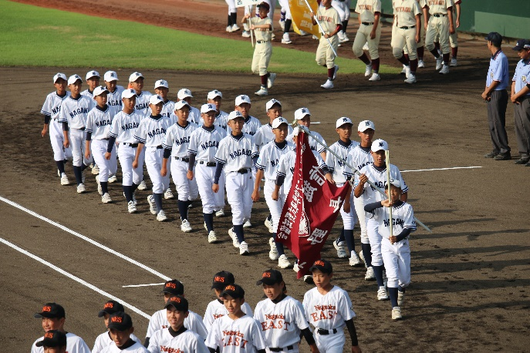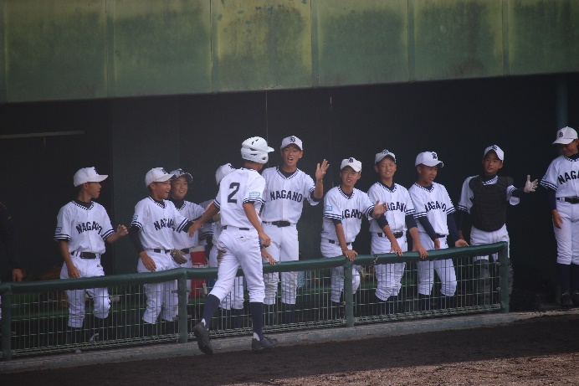
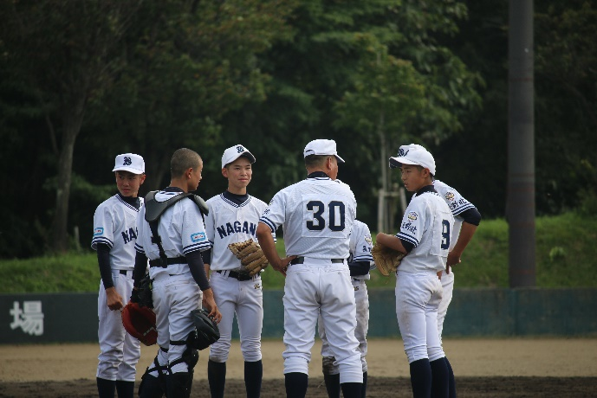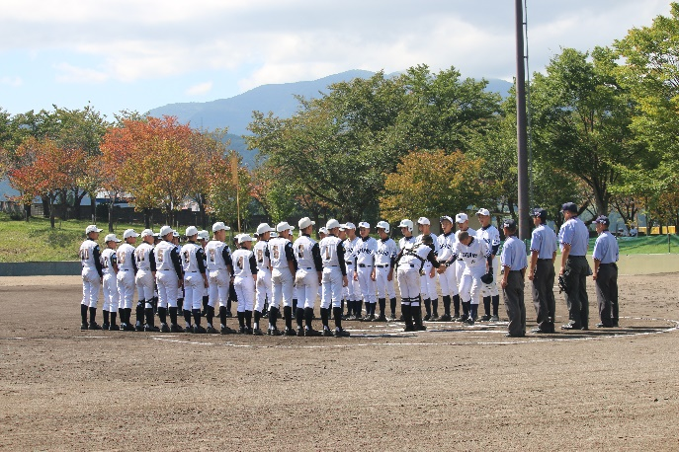

募 集 選 手 新中学１年生（早い人は１２月から練習に参加しています）
練 習 場 所 日向グランド（飯綱町）／冬期間は飯綱町施設他
練 習 日 土曜、日曜、祝祭日（８：００－１７：００）
ホームページ
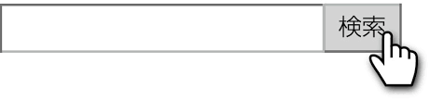
長野北シニア
お問い合せ 080-5109-2791 （父母会長：高藤）

